30.04 8А,В

1 ВАРИАНТ
РЕШИТЬ ГРАФИЧЕСКИ СИСТЕМУ УРАВНЕНИЙ

2 ВАРИАНТ

3 ВАРИАНТ

4 ВАРИАНТ

5 ВАРИАНТ


6 ВАРИАНТ


7 ВАРИАНТ


8 ВАРИАНТ

9 ВАРИАНТ
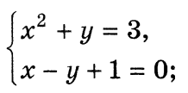

10 ВАРИАНТ
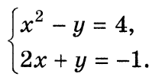

11 ВАРИАНТ
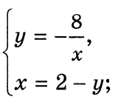

12 ВАРИАНТ
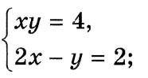

13 ВАРИАНТ

14 ВАРИАНТ

15 ВАРИАНТ
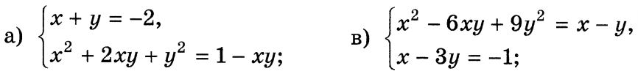

16 ВАРИАНТ

ДОМА ВЫПОЛНИТЬ 2 ВАРИАНТА, ПРИСЛАТЬ НА ПОЧТУ В ТЕЧЕНИЕ 30.04-1.05

